A funcionalidade de verificar ação informa a quantidade e o conteúdo de cada pendência e alerta referente à ação selecionada. Tal verificação pode ser executada de 4 maneiras:
1. Clicando no botão “Verificar pendências”:
a. O usuário deverá preencher os campos desejados da subseção “Filtros de busca”.
b. Clicar no botão “Pesquisar”.
c. No resultado apresentado, poderão ser selecionadas várias ações para que a verificação seja feita em massa.
d. Após a seleção das ações desejadas, basta clicar no botão “Verificar Pendências”.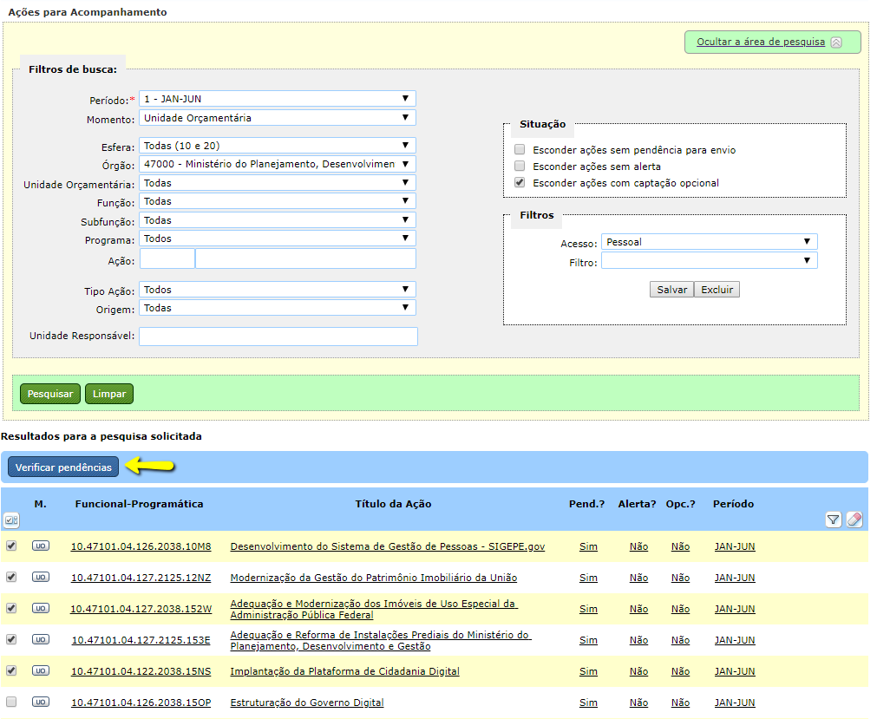
e. Em seguida, será apresentado um pop-up. No pop-up, deve-se clicar no botão “Iniciar verificação em massa”.
f. O pop-up apresentará o andamento da verificação e, ao final, apresentará o quantitativo de alertar e pendências em relação às ações selecionadas.
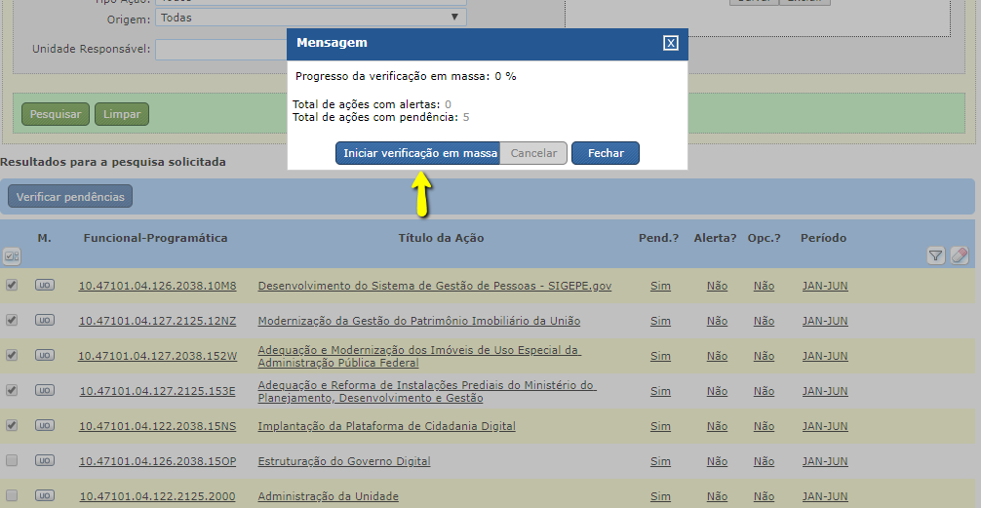
2. Clicando no botão “Verificar”, na aba LOA e Restos a Pagar (Somente Consulta):
a. O usuário deverá clicar no botão “Verificar”.
b. Será aberta uma janela, listando as pendências e alertas referentes à ação.
c. A coluna Mensagem, da janela de Pendências e Alertas, informa exatamente a causa da pendência ou do alerta.
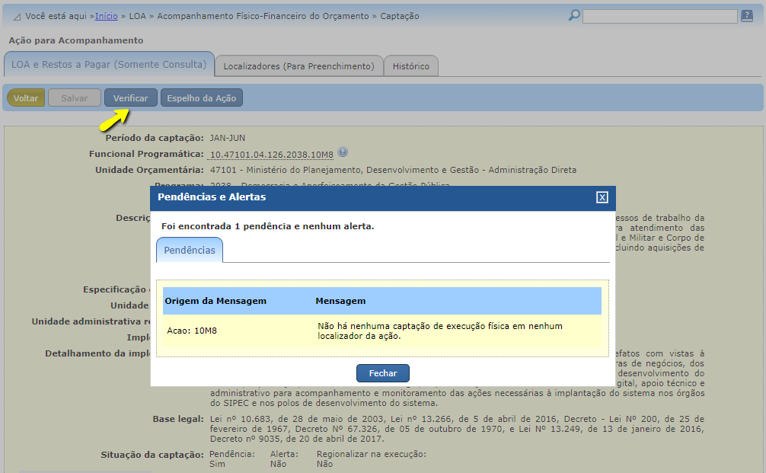
3. Clicando no botão “Verificar”, na aba Localizadores (Para Preenchimento):
a. O usuário deverá clicar no botão “Verificar”.
b. Será aberta uma janela, listando as pendências e alertas referentes à ação.
c. A coluna Mensagem, da janela de Pendências e Alertas, informa exatamente a causa da pendência ou do alerta. 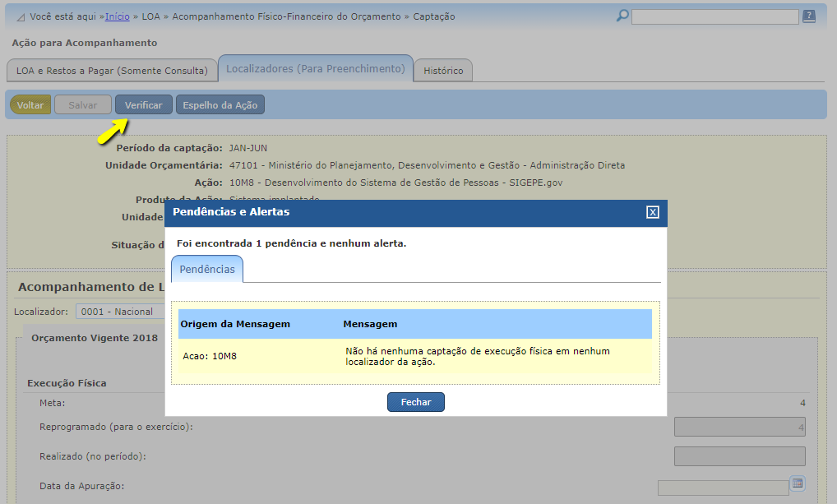
4. Clicando no botão “Salvar”, na aba Localizadores (Para Preenchimento):
a. Ao clicar no botão “Salvar”, é apresentada uma janela questionando se o usuário deseja verificar ou apenas salvar as informações referentes à ação.
b. Caso o usuário opte por também verificar, será apresentada a janela de pendências e alertas, idêntica ao do tópico 3.


